Universidad Nacional de Colombia

INFORME DE ELABORACIÓN
Sistemas Operativos
Taller #3
docente: César Pedraza Bonilla

Estudiantes:
Laura Natalia Duarte Acero
Juan Manuel Espitia Pizza
Sebastian Steeven Rodriguez Ortiz

ÍNDICE

ÍNDICE 1
Introducción 2
Funciones implementadas 2
Diagrama de comunicaciones 4
Consulta por llave primaria 4
Consulta por registro 5
Creación de un registro 6
Diagrama de bloques 6
Proceso de elaboración 7

Introducción
El proyecto consiste en la gestión del valor observado de la temperatura del aire dependiendo de la fecha, la estación y el sensor. Para ello, se construyó una base de datos inicial con registros correspondientes al periodo comprendido entre el 1 de enero de 2025 y el 31 de diciembre de 2025. Los datos fueron obtenidos de la plataforma oficial de datos abiertos de Colombia, específicamente del conjunto denominado Temperatura Ambiente del Aire disponible en el portal de ambiente y desarrollo sostenible. https://www.datos.gov.co/Ambiente-y-Desarrollo-Sostenible/Temperatura-Ambiente-del-Aire/sbwg-7ju4/about_data
En el documento “Especificaciones Dataset” se detallan los aspectos técnicos que garantizan la integridad de la información. Allí se describe la estructura de cada campo, los rangos válidos de los datos y los criterios de búsqueda que permiten realizar consultas confiables sobre la base de registros.
El objetivo principal de este proyecto es implementar un esquema de comunicación cliente-servidor utilizando sockets. El cliente cuenta con una interfaz que le permite realizar consultas por llave primaria o por número de registro, además de la posibilidad de crear nuevos registros en la base de datos. Por su parte, el servidor permanece atento a las solicitudes recibidas, procesa las peticiones y responde con la información correspondiente.
Finalmente, el servidor también mantiene un archivo de registro (log) en el que se documentan todas las acciones solicitadas por los clientes. Cada entrada en este log identifica la operación realizada y la dirección IP del cliente que la ejecutó, lo que asegura trazabilidad y control sobre las interacciones dentro del sistema.

Funciones implementadas

El archivo p3-client.c contiene la lógica del cliente. Allí se implementa el menú de opciones que permite al usuario realizar búsquedas por llave primaria, consultar por número de registro o crear un nuevo registro. Además, gestiona la interacción con el servidor a través de sockets, enviando las solicitudes y mostrando las respuestas en pantalla.
Las funciones utilizadas son las siguientes:
- RecordCount() : Dice cual es el número de registros del archivo
- void BorrarPantalla() : Limpia la consola
- void PresioneCualquierTecla(): Pide presionar cualquier tecla para continuar.
- void ImprimeMensaje(const char *mensaje) : Imprime un mensaje y pide presionar una tecla.
- void MenuMain() : Impresiones del menú principal.
- void Menukey() : Impresiones del menú opción buscar por llave primaria.
- void MenuRec() : Impresiones del menú opción buscar por número de registro.
- void MenuCreate() : Impresiones del menú opción crear registro.
- int Muestra_Menu(int opcion) : Dependiendo de la opción muestra el menú correspondiente en consola y devuelve la opción marcada en ese menú.
- bool valida_dato(const char *tipo, int64_t valor) : valida que la información digitada este en los rangos.
- bool valida_Opcion(Request Informacion) : válida que la información esté completa.
- Response enviarRequest(Request req) : Envía la estructura Request al servidor con los datos haciendo uso de sockets, recibe la respuesta con recv y cierra la conexión.
- long leerDato(const char *prompt, const char *tipo) : Llama a valida_dato y hasta que no este bien el dato no sale de esta mediante un while.
- void leerString(const char *prompt, const char *tipo, char *buffer, int maxLen) : Verifica que un string este dentro de un rango aceptable dependiendo del tipo de dato
- float leerFloat(const char *prompt, const char *tipo) : Verifica que el valor del float esté dentro del rango aceptable según el tipo de dato
- void MenuOpcion1(): Llama a MuestraMenu(1) y valida que hacer dependiendo de la opción marcada por el usuario, si la opción marcada es 4, llamara enviarRequest, toma los tiempos y muestra en consola con la respuesta obtenida del servidor.
- void MenuOpcion2() : Llama a MuestraMenu(2) y valida que hacer dependiendo de la opción marcada por el usuario, si la opcion marcada es 2, llamara enviarRequest, toma los tiempos y muestra en consola la respuesta obtenida del servidor.
- void MenuOpcion3(): Llama a MuestraMenu(3) y valida que hacer dependiendo de la opción marcada por el usuario, pidiendo los datos respectivos, si la opción marcada es 10, llamará enviarRequest, toma los tiempos y muestra en consola la respuesta obtenida del servidor.

El archivo p3-server.c corresponde al servidor. Su función principal es recibir las peticiones del cliente, procesarlas y devolver la información solicitada. En este módulo se implementan las rutinas de búsqueda sobre la base de datos y la creación de nuevos registros, además de mantener un archivo log con las acciones realizadas.
Las funciones utilizadas son las siguientes:
- manejarSigint(): Permite usar la opción de ctrl + c para terminar el programa
- parseRecordLine(): Obtiene el registro formateado
- read_record_at_offeset(): Lee el registro desde un offset en particular
- OpenIndex(): Abre el archivo de índice
- opencsv():abre el archivo del csv
- search():Busca el registro dentro del archivo csv haciendo uso del índice
- searchRecordNum(): Busca el número del registro
- Writelog(): registra dentro del archivo de log la acción dada con fecha
- appendtocsv(): Coloca el registro dado en al final del archivo csv
- insert_into_index(): inserta en el archivo de índice
- writeRecord(): Tomando la struc de request, hace las funciones anteriores.
- handle_search_key(): hace la operación de buscar con llave dado el struct req
- handle_search_record(): Hace la operacion de buscar por numero de registro
- handle_create_record():hace la operacion de crear un registro en el sistema
- handle_unknown(): Cuando no se reconozca la operacion del struct req, envia un mensaje de error
- handle_client(): dado el tipo de operacion en el struct req, se le asigna una de las 4 operaciones anteriores
- create_server_socket(): Crea el socket del server
El archivo shared.h define las estructuras de datos compartidas entre cliente y servidor. Esto asegura que ambos programas utilicen el mismo formato para manejar registros, llaves y valores observados, evitando inconsistencias en la comunicación.
El archivo hash.c implementa la función de hash utilizada para indexar los registros y facilitar las búsquedas eficientes. Su encabezado hash.h declara las funciones y estructuras necesarias para que otros módulos puedan utilizarlas.
El archivo build_hash.c se encarga de construir el archivo binario data_index.dat, que contiene los índices de la base de datos. Este proceso permite que las búsquedas posteriores sean más rápidas y organizadas.
Finalmente, el archivo Makefile automatiza la compilación del proyecto, generando los ejecutables del cliente (interfaz) y del servidor (buscador). Los archivos de datos, como data.csv y data_index.dat, complementan la funcionalidad al almacenar la información de temperatura y los índices de acceso.

Diagrama de comunicaciones

Consulta por llave primaria

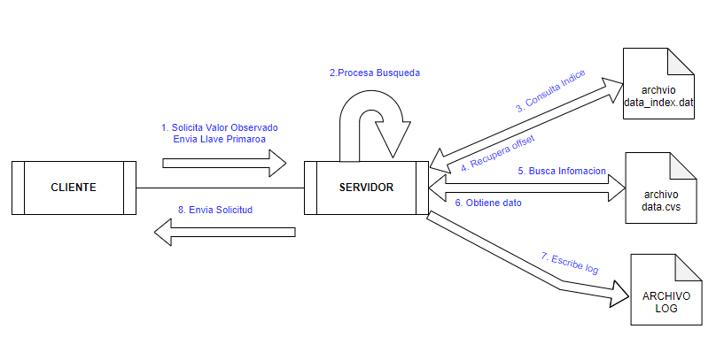
En esta acción, el cliente solicita al servidor el valor observado asociado a una llave primaria específica. El cliente envía la solicitud a través de un socket, indicando los códigos de estación, sensor y fecha. El servidor recibe la petición, procesa la búsqueda en los archivos de datos (data.csv y data_index.dat) y localiza el registro correspondiente. Una vez obtenida la información, el servidor registra la operación en el archivo log, identificando la acción y la dirección IP del cliente. Finalmente, responde al cliente con el valor observado solicitado.

Consulta por registro
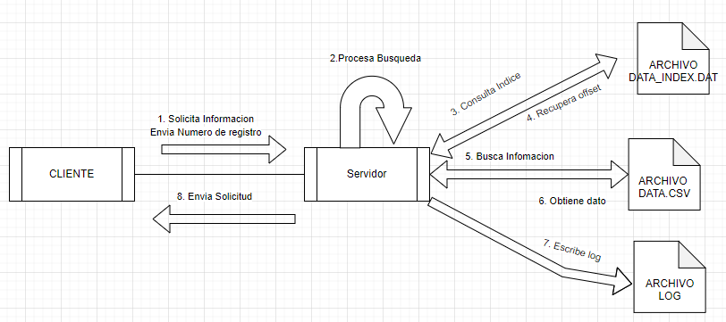

En este caso, el cliente solicita información completa de un registro específico, indicando su número de registro. El servidor recibe la solicitud y realiza la búsqueda en los archivos de datos para recuperar los campos asociados: estación, sensor, fecha y valor observado. Al igual que en la acción anterior, el servidor documenta la operación en el archivo log, asegurando trazabilidad de las consultas. Posteriormente, envía al cliente la información completa del registro encontrado

Creación de un registro
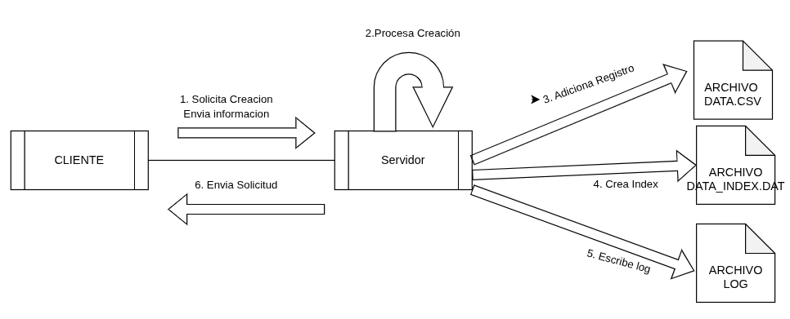
La tercera acción corresponde a la inserción de un nuevo registro en la base de datos. El cliente envía al servidor los datos necesarios: código de estación, código de sensor y valor observado. El servidor procesa la solicitud, genera la fecha actual, adiciona información adicional que se encuentra en el archivo Master.cvs como departamento, zona hidrográfica, nombre del sensor, nombre de la estación que son parte del data.cvs. como parte del registro y lo inserta en el archivo data.csv. Luego, actualiza el archivo de índices (data_index.dat) para mantener la eficiencia en futuras búsquedas. Como en los casos anteriores, la operación queda registrada en el archivo log con la IP del cliente. Finalmente, el servidor confirma al cliente que el nuevo registro ha sido creado exitosamente.

Diagrama de bloques
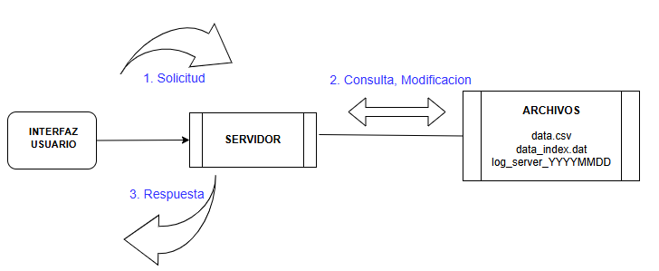
El diagrama de bloques muestra la estructura general del sistema. El cliente, mediante su interfaz de opciones de menu, envía solicitudes al servidor a través de sockets. El servidor procesa las peticiones y accede a los archivos de datos (data.csv y data_index.dat) para realizar búsquedas o crear nuevos registros. Además, todas las acciones se registran en el archivo log, lo que garantiza trazabilidad de las operaciones. Finalmente, el servidor responde al cliente con la información solicitada o la confirmación de la acción realizada.

Proceso de elaboración
Primero se realizó la recolección de datos desde la plataforma oficial de datos abiertos de Colombia. Se descargó el dataset de temperatura ambiente del aire y se verificó su integridad, asegurando que los campos cumplieran con los rangos válidos y la estructura definida en el documento de especificaciones.
Posteriormente se llevó a cabo la preparación de los archivos de índices. Para ello se implementaron las funciones de hash y se construyó el archivo binario data_index.dat, el cual permite realizar búsquedas rápidas sobre la base de datos. Este paso fue fundamental para optimizar el rendimiento del sistema.
A continuación se desarrolló la interfaz del cliente, implementada en el p3-client.c. En este módulo se diseñó el menú de opciones que permite al usuario realizar consultas o crear registros, y se programó la comunicación con el servidor mediante sockets.
En paralelo se implementó el servidor, contenido en p3-server.c Este módulo recibe las solicitudes del cliente, procesa las búsquedas o inserciones de registros, accede a los archivos de datos (data.csv y data_index.dat) y devuelve la respuesta correspondiente. Además, se incluyó la funcionalidad de generar un archivo log para registrar todas las operaciones realizadas.
Finalmente se realizó la integración y pruebas. Se compiló el proyecto utilizando Makefile, se ejecutaron pruebas en un sistema Linux (Ubuntu) y se verificó que la comunicación cliente-servidor funcionara correctamente. Durante esta etapa se comprobó que las consultas devolvieran los resultados esperados y que los registros nuevos se almacenaran adecuadamente en la base de datos.

